1. 名詞解釋
2. pow : 一種用於區塊鏈上的共識技術，藉由計算機算力進行複雜的計算來獲取區塊的寫入權並確保服務與資源是被真正的需求所使用，因為使用者要付出一定程度的算力以證明其有進行工作

→ 簡單來說，在現實生活中，你通過了完成一系列課程得到的課程證書，其他人也可以從你這張證書中知道你是曾經完成了這一系列的課程。

1. mashups : 指整合網路上多個資料來源或功能，以創造新服務的網路應用程式
2. byot : Bring Your Own Technology；一種允許員工使用個人行動裝置進入他們工作區域並用以處理公司資訊與應用程式的作業方式
3. nfc : 是一套通訊協定，讓兩個電子裝置（其中一個通常是行動裝置，例如智慧型手機）在相距幾公分之內無須有線連結進行通訊
4. lstm : 一種特殊的RNN深度學習模型，具有input gate、output gate、memory cell、forget gate，其中memory cell與forget gate可以使此模型具有記憶之能力以計算序列有關之問題，例如 : 語音辨識
5. 可從資料探勘獲得的資訊類型
6. 關聯資訊
7. 群集關係資訊
8. 分類資訊
9. 時間序列資訊
10. 資料結構資訊
11. 解釋深度學習之邏輯概念

為多層hidden layer所組成的人工神經網路，概念如下:

1. Input layer : 用於輸入資料
2. Hidden layer : 計算輸入資料，個神經元會以backpropagation之結果調整權重並根據際力函數輸出結果到下個神經元
3. Output layer : 輸出計算之結果

→ 以此來模擬人腦的神經元計算以符合非線性的思考方式

1. 深度學習名詞
2. GAN : 由兩個網路構成，分別是鑑別網路（Discriminating Network）與生成網路（Generative Network），可以經由給定以之資料給其中一組模型生產資料，再給生成模型判斷，生成模型則根據結果根據修正，透過兩者相互對抗產生結果
3. 增強學習 : 是以環境回饋作為輸入，在不藉助監督者提供完整的指令之下，自行發掘在何種情況下該採取何種行動以獲取最大報酬，並適應環境的機器學習方法
4. ensemble learning : 使用多種學習算法來獲得比單獨使用任何單獨的學習算法更好的預測性能
5. OS Disk掃瞄排班
6. SSTF : 以離目前head最近距離之request優先進行服務；339
7. SCAN : head來回掃描遇到track request即提供服務，當head到track的開端或盡頭後才會折返；337
8. LOOK : head服務完某方向之最後一個track request後即可折返，無須到盡頭或開頭才折返；337
9. GCD
10. 遞迴

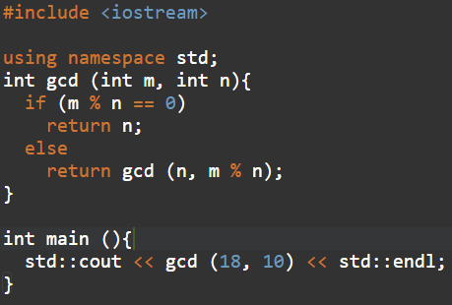

1. 迭代

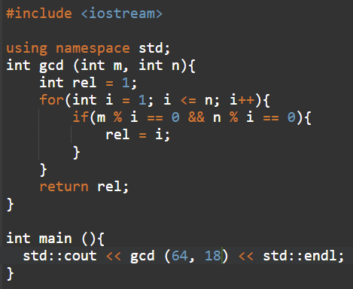

1. OS Deadlock、避免與預防之差異
2. Mutual exclusion(互斥)
3. Hold & wait(持有並等待)
4. No preemption(不可強取豪奪)
5. Circular waiting(循環等待)
6. 避免 : 破除4個必要條件之ㄧ
7. 預防 : process提出資源申請時，須執行banker algo確認該請求是否會造成deadlock發生
8. 以priority queue實作stack

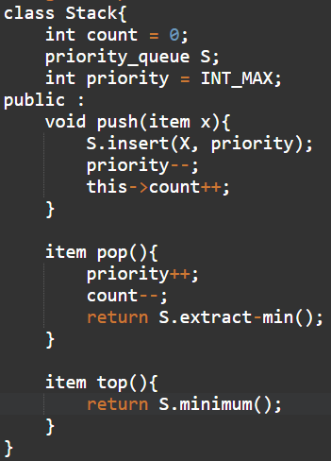

1. Linked Binary Search List

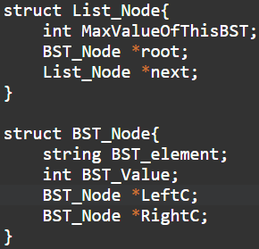

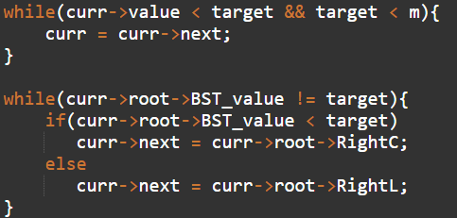

→ $o(mlogn)$